附件：
涉嫌涉渔“三无”船舶扣押清单
序  号 | 扣押编号 | 船名号 | 外观特征 | 船长  （米） | 船宽  （米） | 发动机参数 | 扣押地点 | 船上物品 | 扣押时间 | 备注
1 | 粤江（台山）海综三无2026-1030号 | 无 | 泡沫 | 6.5 | 2.2 | 柴油10匹 | 广海海域 | 无 | 2026.03.23
2 | 粤江（台山）海综三无2026-1032号 | 无 | 铁 | 18.5 | 3.9 | 柴油250匹 | 海宴镇望头海域 | 无 | 2026.03.29
3 | 粤江（台山）海综三无2026-1033号 | 无 | 玻璃钢 | 6.5 | 2 | 汽油60匹 | 汶村镇神灶温泉对开海域 | 无 | 2026.03.31
4 | 粤江（台山）海综三无2026-1034号 | 无 | 泡沫 | 3.9 | 1.7 | 汽油6匹 | 汶村镇神灶温泉对开海域 | 无 | 2026.03.31
5 | 粤江（台山）海综三无2026-1035号 | 无 | 泡沫 | 3 | 1.5 | 柴油8匹 | 汶村镇神灶温泉对开海域 | 无 | 2026.03.31
6 | 粤江（台山）海综三无2026-2003号 | 无 | 铁 | 15.8 | 3.4 | 柴油机105千瓦 | 汶村镇神灶温泉对开海域 | 无 | 2026.03.29
7 | 粤江（台山）海综三无2026-2004号 | 无 | 泡沫 | 4 | 1.5 | 航凯18匹 | 北陡镇羊栏码头海域 | 无 | 2026.04.02

粤江（台山）海综三无2026-1030号照片
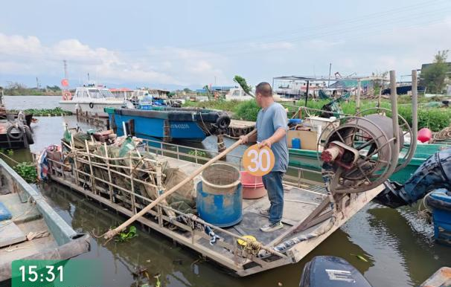
粤江（台山）海综三无2026-1032号照片
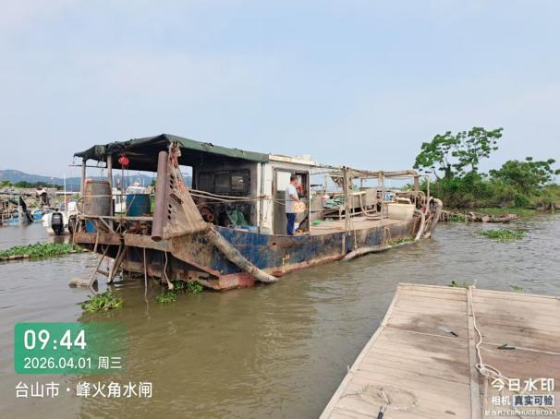
粤江（台山）海综三无2026-1033号照片
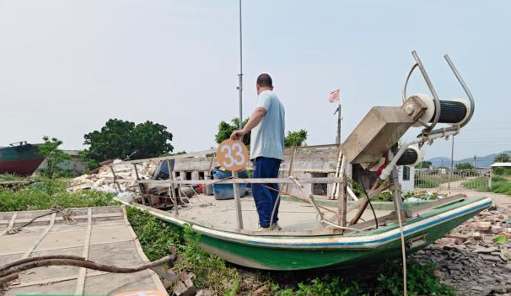
粤江（台山）海综三无2026-1034号照片
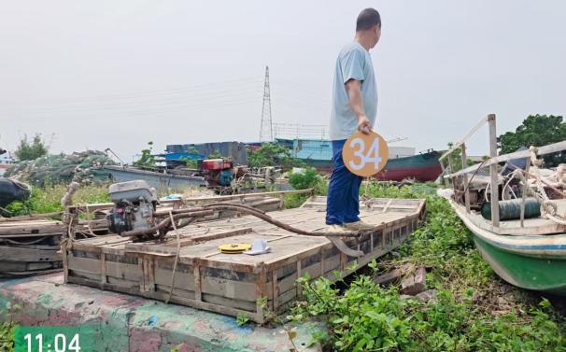
粤江（台山）海综三无2026-1035号照片
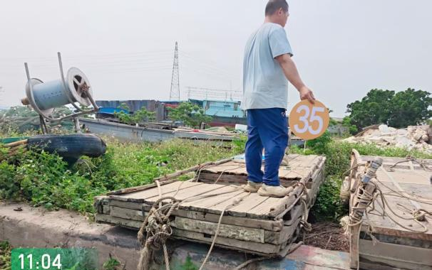
粤江（台山）海综三无2026-2003号照片
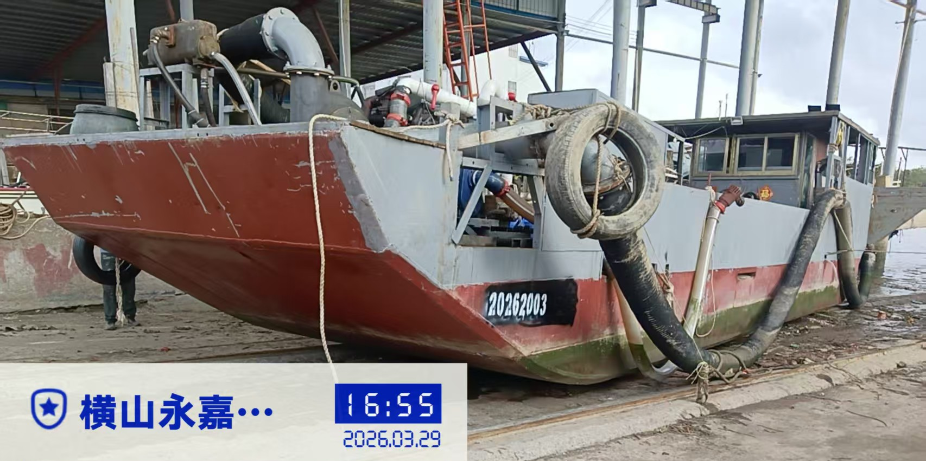
粤江（台山）海综三无2026-2004号照片
